- УДОСТОВЕРЕНИЕ РАВНОЗНАЧНОСТИ ЭЛЕКТРОННОГО ДОКУМЕНТА, ИЗГОТОВЛЕННОГО НОТАРИУСОМ, ДОКУМЕНТУ НА БУМАЖНОМ НОСИТЕЛЕ.

Согласно ст. 99-1 Закона Республики Казахстан «О нотариате» удостоверение равнозначности электронного документа документу на бумажном носителе означает подтверждение тождественности содержания изготовленного нотариусом электронного документа содержанию документа, представленного нотариусу на бумажном носителе. Изготовленный нотариусом электронный документ имеет ту же юридическую силу, что и документ на бумажном носителе, равнозначность которому удостоверена нотариусом.
Не допускается удостоверение равнозначности электронного документа документу на бумажном носителе в отношении сделок, заключенных в простой письменной форме, документов, удостоверяющих личность, а также документов, выданных государственными органами в электронной форме в соответствии с законодательством Республики Казахстан.
Изготовление электронного документа для удостоверения его равнозначности документу на бумажном носителе осуществляется нотариусом путем изготовления электронного образа документа на бумажном носителе и удостоверения его посредством электронной цифровой подписи нотариуса.

- Для удостоверения равнозначности электронного документа, изготовленного нотариусом, документу на бумажном носителе, нотариус после удостоверения нотариального документа или при получении существующего документа, который необходимо перевести в электронный формат (прим. согласия, доверенности, заявления, копии и др.) сканирует данный документ, и сохраняет его в формате «pdf» на рабочем столе своего персонального компьютера;
- В ЕНИС в модуле «Нотариальное действие» выбирает тип действия «Равнозначность электронного документа, изготовленного нотариусом, документу на бумажном носителе»;

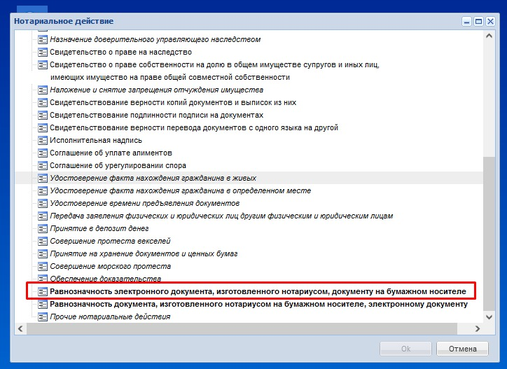

- В графе содержание нотариального действия указывает «Равнозначность доверенности (согласия, копии, заявления и др.) от 01.07.2021 года, реестровый № 1, удостоверенной нотариусом города Нур-Султан Ивановым И.И. электронному документу» (примечание: указывается наименование документа, представленного нотариусу гражданами или юридическими лицами на бумажном носителе).
- Указывается порядковый номер нотариального действия, взысканная сумма, ИИН или БИН лица, обратившегося за совершением нотариального действия и др.
- В графе «Загрузка сканированной версии документа», нажимает на вкладку «Обзор» и выбирает предварительно отсканированную версию документа в формате pdf (см. п. 2 выше);

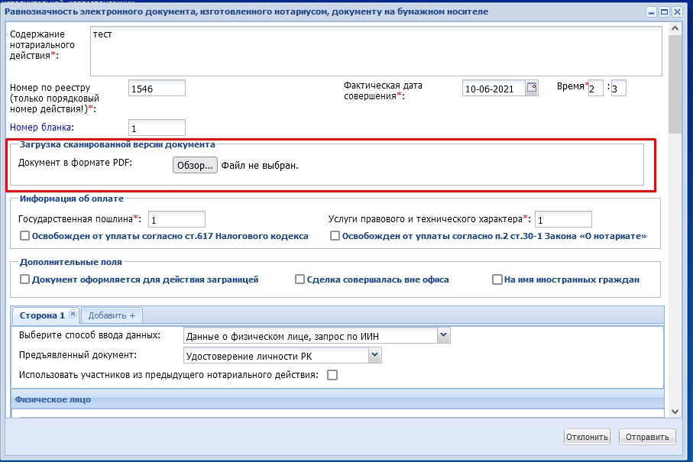

- После этого, нотариус подписывает выбранный файл своей электронной цифровой подписью;
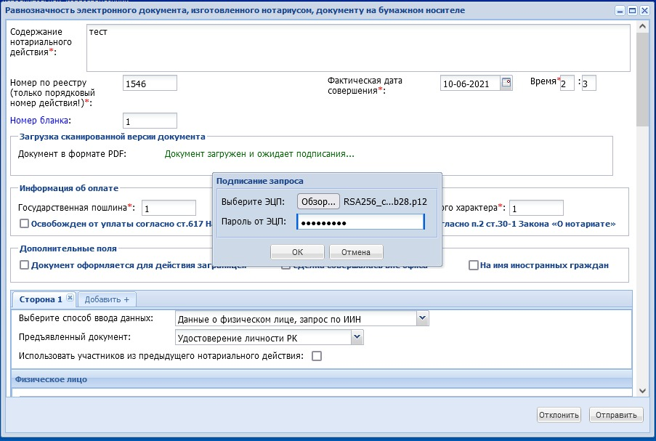

- Документ будет загружен в систему и подписан электронной цифровой подписью нотариуса. При необходимости нотариус может просмотреть загруженный файл. В случае, если документ загружен правильно, нотариус сохраняет нотариальное действие путем нажатия на вкладку «Отправить»
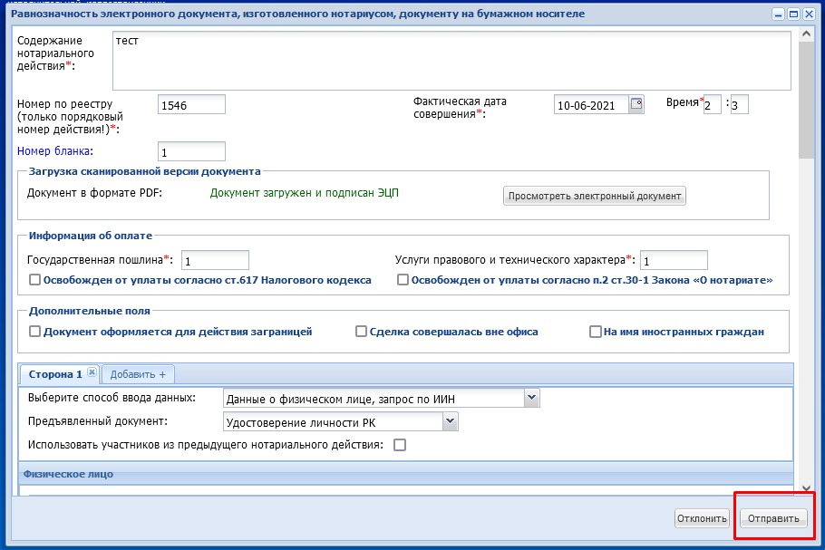

- После сохранения нотариального действия, для обозрения появится электронный документ (включающий в себя удостоверительную надпись, бар-коды электронной цифровой подписи нотариуса). Далее нотариус закрывает данное окно, и действие будет сохранено в электронном реестре.
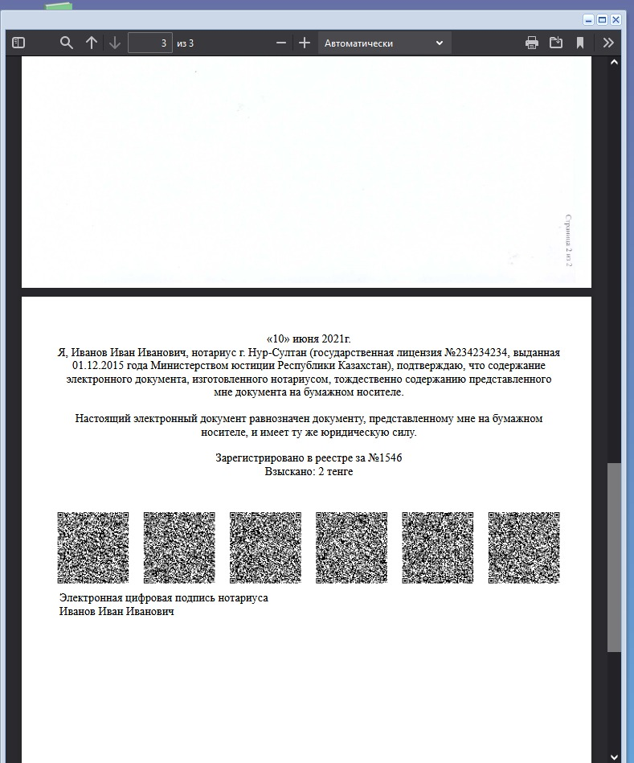

- Сообщает клиенту реквизиты (ФИО нотариуса, реестровый номер документа, дату совершения), и разъясняет, что эти данные он должен сообщить лицу, которое будет в дальнейшем получать данный документ у другого нотариуса в порядке удостоверения равнозначности документа, изготовленного нотариусом на бумажном носителе, электронному документу.
- Взимает оплату из расчета 0,1 МРП для физического лица, 0,2 МРП для юридического лица за каждую страницу отсканированного документа плюс 0,2 МРП госпошлины за один документ.
- Отсканированный документ возвращается клиенту. Никакие иные документы, подтверждения, свидетельства о принятии и прочее клиенту не выдаются.

- УДОСТОВЕРЕНИЕ РАВНОЗНАЧНОСТИ ДОКУМЕНТА, ИЗГОТОВЛЕННОГО НОТАРИУСОМ НА БУМАЖНОМ НОСИТЕЛЕ, ЭЛЕКТРОННОМУ ДОКУМЕНТУ.

Согласно ст. 92-2 Закона РК «О нотариате» удостоверение равнозначности документа на бумажном носителе электронному документу означает подтверждение тождественности содержания представленного нотариусу электронного документа содержанию изготовленного нотариусом документа на бумажном носителе.
Изготовленный нотариусом документ на бумажном носителе имеет ту же юридическую силу, что и электронный документ, равнозначность которому удостоверена нотариусом.
Представленный нотариусу электронный документ должен быть удостоверен посредством электронной цифровой подписи. Электронная цифровая подпись лица, от которого исходит документ, должна быть проверена и подтверждена ее принадлежность в соответствии с Законом Республики Казахстан «Об электронном документе и электронной цифровой подписи».

Электронный документ нотариус получает из ЕНИС, куда он предварительно загружен другим нотариусом в порядке удостоверения равнозначности электронного документа, изготовленного нотариусом, документу на бумажном носителе (см. главу I выше)
- Для удостоверения равнозначности документа, изготовленного нотариусом на бумажном носителе, электронному документу, нотариус в модуле «Нотариальное действие» ЕНИС выбирает тип действия «Равнозначность документа, изготовленного нотариусом на бумажном носителе, электронному документу»;
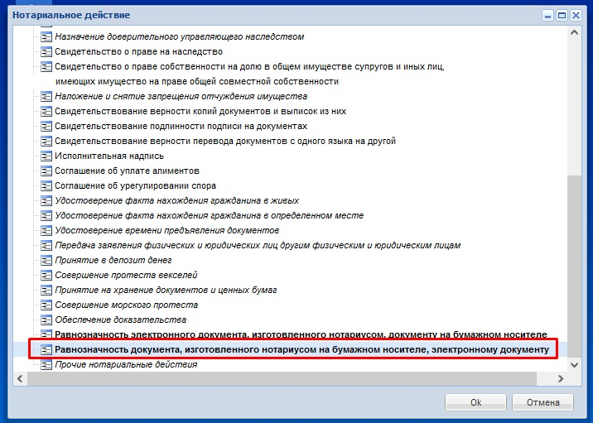

- В графе «Поиск документа» указывает сведения о нотариусе, дате и реестровом номере электронного документа, которому ранее нотариус придал равнозначность и нажать на вкладку «Найти». Сведения о нотариусе, дате и реестровом номере электронного документа предъявляет лицо, обратившееся к нотариусу за удостоверением равнозначности документа, изготовленного нотариусом на бумажном носителе, электронному документу. При этом, к нотариусу за данным нотариальным действием может обратиться любое лицо, вне зависимости от того, является ли данное физическое или юридическое лицо лицом, отраженным в самом нотариальном документе (поверенный, супруг(а), сторона в сделке и т.д.).

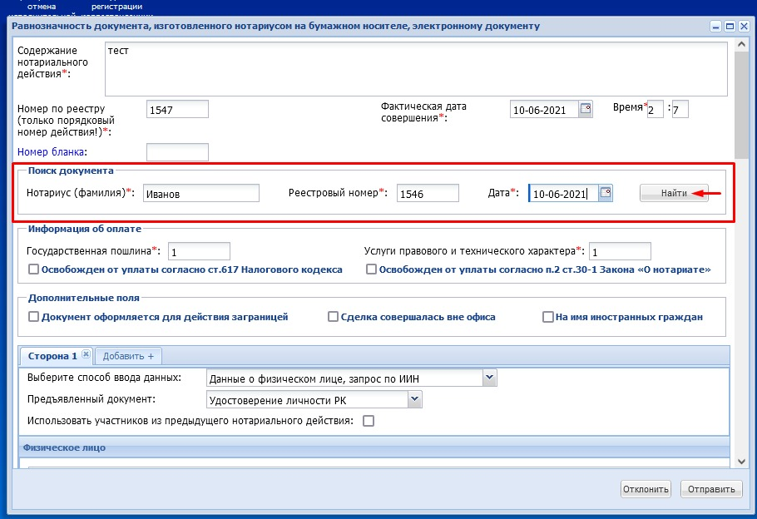

- После того, как система найдет документ, откроется вкладка с данным электронным документом;
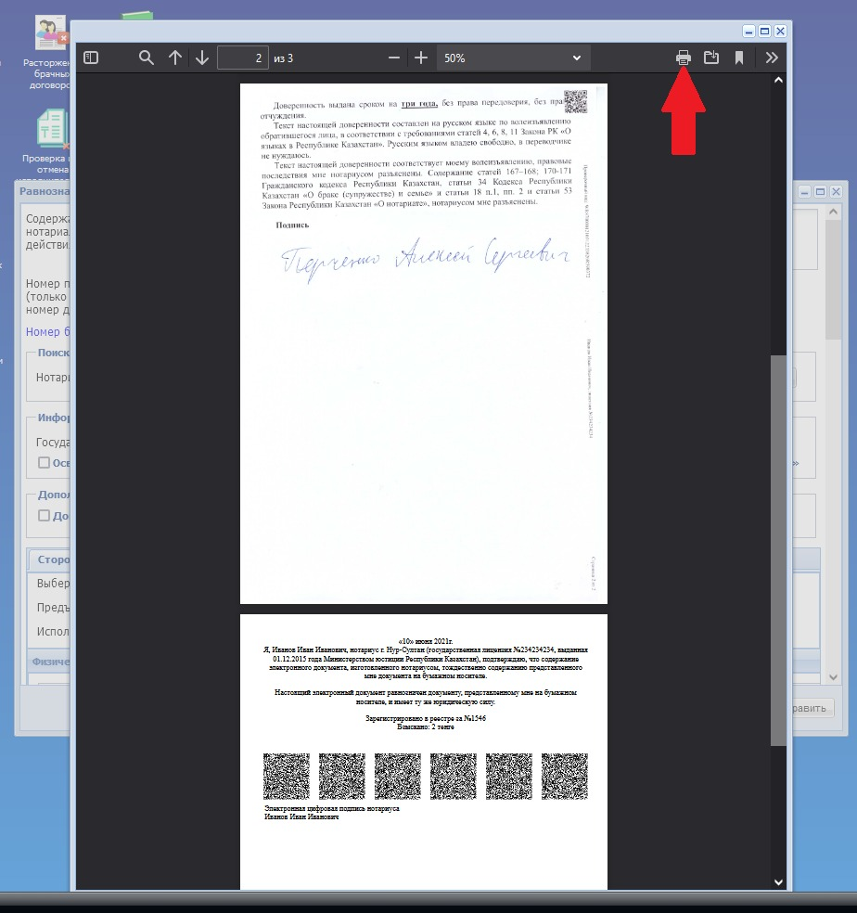

- Нотариусу необходимо распечатать данный документ, путем нажатия на кнопку с изображением принтера.
- На распечатанном документе, нотариусу необходимо учинить следующую удостоверительную надпись (Приложение 95 к приказу Министра юстиции Республики Казахстан от 29 февраля 2016 года № 104):

Удостоверительная надпись об удостоверении равнозначности документа, изготовленного нотариусом на бумажном носителе, электронному документу.

"01" июля 2021 года

Я, Иванов Иван Иванович, нотариус города Нур-Султан (государственная лицензия № 0000000, выданная Министерством юстиции Республики Казахстан 01 августа 2000 года) подтверждаю, что содержание изготовленного мной на бумажном носителе документа тождественно содержанию представленного мне электронного документа.
Электронная подпись нотариуса, подписавшего представленный мне электронный документ, и ее принадлежность этому лицу проверены.
Настоящий документ на бумажном носителе равнозначен представленному мне электронному документу и имеет ту же юридическую силу.
Зарегистрировано в реестре за № ___
Взыскано: _________________________
Печать Нотариус __________________________ (подпись)

- Далее нотариусу необходимо в графе содержание нотариального действия указать «Равнозначность документу на бумажном носителе электронного документа от 01.07.2021 года, реестровый № 1, удостоверенного нотариусом города Нур-Султан Ивановым И.И.», указать порядковый номер нотариального действия, взысканную сумму, ИИН или БИН лица, обратившегося за совершением нотариального действия и нажать кнопку отправить.

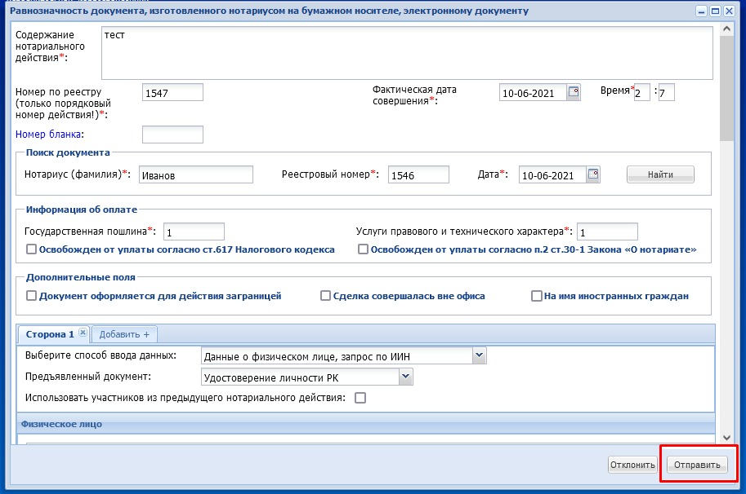
- Взимает оплату из расчета 0,1 МРП для физического лица, 0,2 МРП для юридического лица за каждую страницу отсканированного документа плюс 0,2 МРП госпошлины за один документ.

Примечание: Удостоверить равнозначность документа, изготовленного нотариусом на бумажном носителе, электронному документу можно только один раз. После того, как действие будет сохранено в электронном реестре, повторно удостоверить равнозначность будет невозможно. В случае, если гражданину или юридическому лицу повторно нужен будет указанный документ, то нужно повторно удостоверить равнозначность электронного документа, изготовленного нотариусом, документу на бумажном носителе и далее другой нотариус, должен будет удостоверить равнозначность документа, изготовленного нотариусом на бумажном носителе, электронному документу.

